2024年度　**住中・住高体操部OB会のお知らせ**　　2024.10.1

晩朝涼しくなり、過ごしやすい陽気となって参りました。会員の皆様には御健勝にお過ごしのこととお慶び申し上げます。

今年は下記の日程で恒例の[住中・住高体操部ＯＢ会]を開催いたします。現役との練習会で日頃の運動不足を解消し、懇親会で交流を図っていただきたいと思います。また、ＯＢ会総会は場所を天王寺に移して開催します。　皆様お誘い合わせのうえ、是非ご出席ください。

記

＊**現役との練習会＆懇親会**

　　 　日　時 ： ２０２４年11月2日（土）

午後１１時半～午後２時半　練習会　　住吉高校体育館

　　　 　　　　　　　午後２時半～午後３時半　懇親会　　北畠会館１F

　 　　　 ・現役が少ないので午後1時半～セッティングを手伝ってください

　　　　持ち物 : 体操服など運動のできる服

＊**ＯＢ会総会**

　　　　日　時 ： 2024年11月2日（土）　午後６時～

　　 　　場　所 ： **贔屓屋天王寺**　天王寺MIOプラザ館B2F ☎06-6774-2931

　 　　　会　費 ： ４，０００円　　今年卒業の76期は無料です

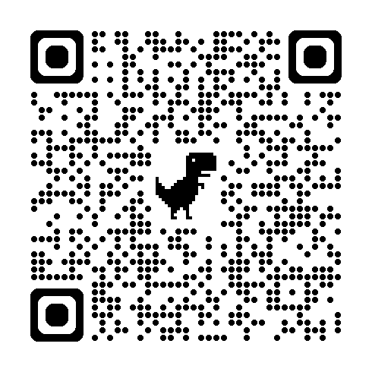

　　　　 その他 ： 当日年会費を徴収いたします

　 　・出欠の返信は10月26日（土）までにお願いします

同封の返信用はがきには恐れ入りますが８５円切手を貼って返信してください

　　　右のQRコードを読み取っても返信していただけます

以上

昨年のＯＢ会総会

　昨年は総会のみとなりましたが、半世紀ぶりに出席されたOBの方、

お子様と一緒に出席されたOBの方達と近況や懐しいお話で盛り上

がりました。

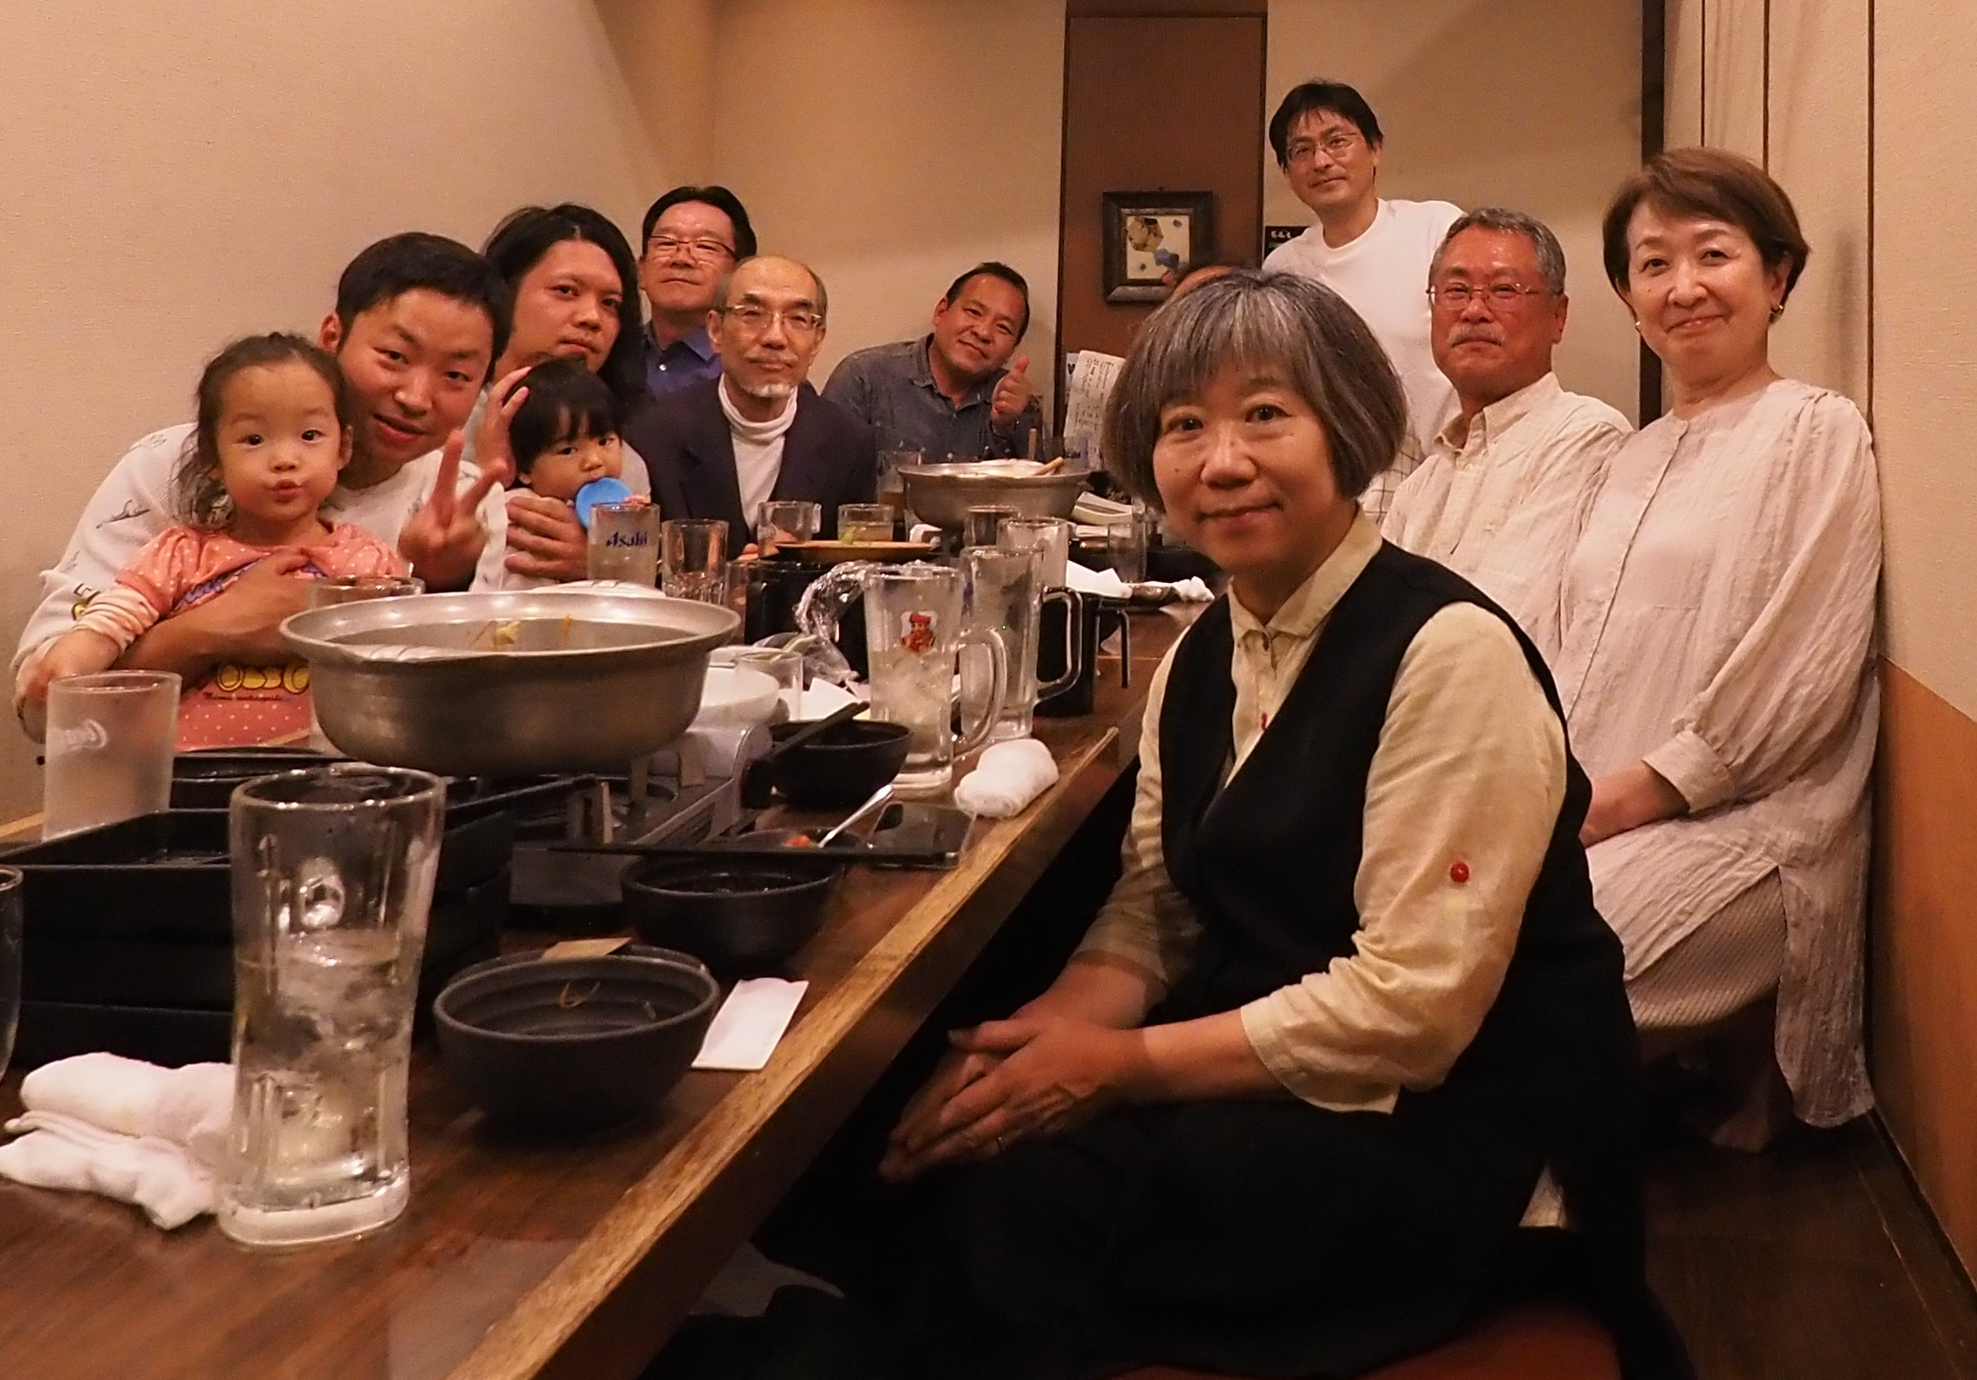

　出席者 ： 寺田（高20） 釜下（高24） 武田(高25) 渡内(高30)

瀧川(大原)・木下(高33) 徐(広川)・安田(高39)

　　　 南川(高58) 袖岡(高62)